**Как рисовать светом при съемке пейзажа**

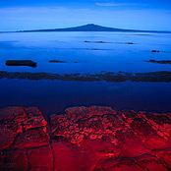

**Детали урока:**

* *Основное оборудование:* камера, объект в сумерках или ночью, вспышка или фонарь (прожектор) высокой мощности
* *Дополнительное оборудование:* светофильтры, штатив, пульт для дистанционного спуска затвора
* *Сложность:* средняя
* *Время выполнения*: 1-2 часа

**Итоговое изображение**

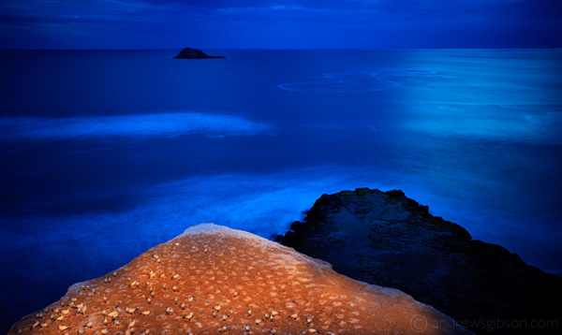

Рисование светом рассматривалось на множестве веб-сайтов, но в этот раз я собираюсь показать вам кое-что другое. Я предпочитаю использовать эту технику для улучшения пейзажей, снятых в сумерках. Разница в том, что большая часть пейзажа залита рассеянным светом, позволяющим нам воспользоваться преимуществами прекрасных качеств естественного вечернего освещения. Я использую лайтпейнтинг (калька с англ. *light painting* — рисование светом), чтобы выделить одну часть сцены.

Фотография выше является прекрасным примером – я выделил выступ утеса при помощи фонаря, а оставшееся изображение заполнено естественным рассеянным светом.

Преимущество использования техники рисования светом в пейзаже состоит в том, что  она является дополнительным инструментом для создания кадров, которые будут отличаться от того, что другие фотографы могли бы снять в том же месте.

Эта техника также может помочь, когда условия освещения далеки от идеальных. Например, вы идете на пляж в надежде запечатлеть солнце, садящееся в море, только для того, чтобы обнаружить, что к концу дня оно скрылось за облаком и что свет скучен (это то, что случилось с примером выше). Если у вас есть с собой нужное оборудование, вы можете найти на переднем плане что-нибудь, что можно разукрасить светом, дабы сделать изображение вновь интересным.

**Рисование светом**

Существует три способа рисовать светом в пейзаже:

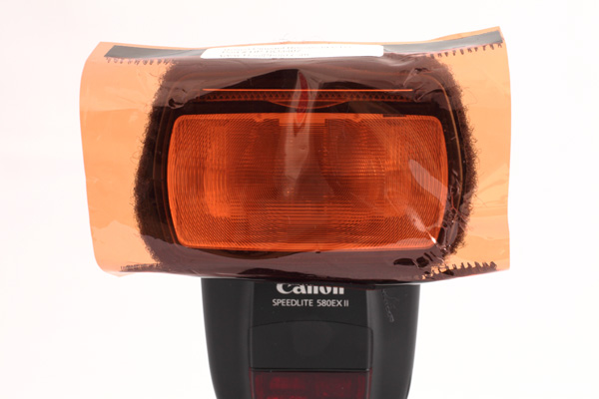

**1 – Используйте портативную вспышку**

Свет от вспышки сбалансирован по дневному освещению, которое может выглядеть ненатурально в вечернем пейзаже, заполненном теплыми оттенками заходящего солнца. Решить проблему поможет светофильтр оранжевого цвета (англ. CTO, colour temperature orange), прикрепленный спереди вспышки, чтобы придать свету соответствующий оттенок. Это выглядит гораздо лучше. Вы можете также использовать другие цвета для создания более креативного эффекта. На иллюстрации выше показан CTO светофильтр Honl, прикрепленный к вспышке Canon 580EX II Speedlite.

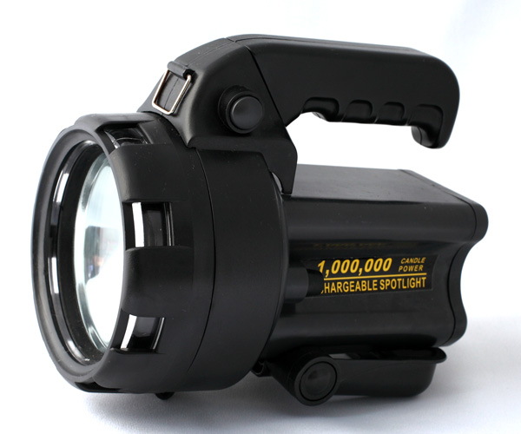

**2 - Используйте фонарь высокой мощности**

У меня перезаряжаемый фонарь-прожектор в миллион свечей. Он довольно дешево стоит в хозяйственных магазинах, и он действительно очень мощный.  Даже когда я обнаруживаю, что этого недостаточно, я могу использовать прожектор на 5 миллионов свечей (который также доступен по разумным ценам). Вам понадобится более мощный инструмент, если вы находитесь далеко от объекта, на котором «рисуете».

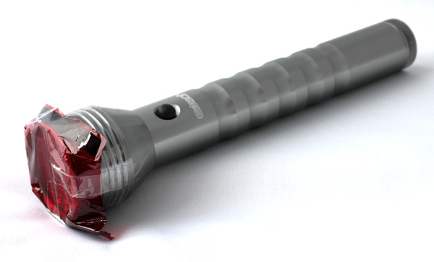

**3 - Используйте яркий светодиодный фонарик**

Они не такие мощные, как прожекторы, упомянутые выше, но весьма полезные, когда уровень освещения действительно низкий. Как и в случае со вспышками, светодиодные фонари сбалансированы по дневному освещению, так что вам понадобится цветной светофильтр на конце фонарика, чтобы окрасить свет. Светодиодные фонарики имеет смысл использовать, только если вы можете подойти действительно близко к объекту.

**Слабое освещение**

Для всех этих техник уровень освещения должен быть низким. Основная идея состоит в выставлении длинной выдержки на камере (идеально около 30 секунд) и последующем использовании вышеупомянутых инструментов для рисования светом на объекте, пока затвор открыт. Низкий уровень освещения необходим, поскольку он поможет вам экспонировать кадр достаточно длительное время, не прибегая к светопоглощающим фильтрам.

**Другое оборудование**

Вам также нужен штатив, чтобы придать камере устойчивость, а еще пульт дистанционного управления для спуска затвора. Пульт даст вам большую свободу передвижения, поскольку позволит снимать с расстояния, так что вы сможете встать ближе к объекту, на котором собираетесь рисовать светом.

Если у вас нет пульта дистанционного управления, вы можете использовать автоспуск на 10 секунд. Задержка в десять секунд даст вам время добраться туда, куда вы хотите, чтобы начать рисовать.

Очень полезно иметь кого-то, кто сможет вам помочь. Например, я со своей девушкой создал систему, где она стоит у камеры, а я – в отдалении, готовый начать рисовать светом. Я сигналю ей, когда я готов, а она щелкает кнопку спуска. Я начинаю рисовать, а потом она подает мне знак, что тридцатисекундное экспонирование завершено. Это неплохо работает. Если бы я был один, я должен был бы отсчитывать тридцать секунд в уме, да еще переживал бы, что оставляю камеру без присмотра.

**Техника съемки в сумерках**

Техника сама по себе довольно проста. Начните с настройки камеры на верное экспонирование фона. Вам нужно ориентироваться на выдержку около 30 секунд. Это достаточно длинный интервал, чтобы дать вам время на рисование светом, но достаточно короткий для того, чтобы предоставить вам несколько попыток сделать это верно.

Уровень освещения может падать достаточно быстро в это время суток, так что вы, возможно, обнаружите себя играющим в «догонялки» с экспозицией и увеличивающим ее каждый раз, когда вы делаете снимок, поскольку темнеет. Я управляюсь с этим путем перевода моей камеры в режим ручного управления. В нем мне легче увеличить ISO или раскрыть отверстие диафрагмы (держа в мыслях поправку глубины резкости, пока я делаю это), чтобы получить верную экспозицию на выдержке 30 секунд.

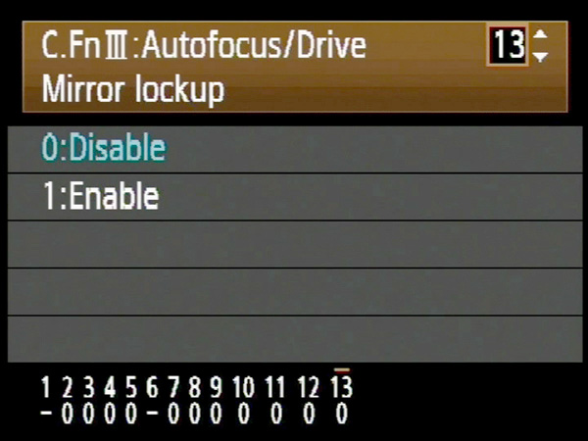

Неустойчивость камеры может быть проблемой на больших выдержках. Лучше всего снимать при спокойных погодных условиях, чтобы ветер не сдвигал камеру во время долгого экспонирования. Вы также можете использовать функцию блокировки зеркала (англ. «mirror lock-up») в вашей камере, если таковая имеется, чтобы предотвратить дрожание камеры, обусловленное движением зеркала.

Когда ваша камера готова, и вы рассчитали корректные настройки экспозиции, вы можете провести тестовое экспонирование, порисовав светом, пока открыт затвор. Если вы используете фонарь, проведите им взад и вперед по объекту съемки, стараясь максимально его охватить. Возможно, вам стоит сделать это два или три раза – это довольно просто за промежуток времени в 30 секунд.

Если вы используете вспышку, переведите ее в режим ручного управления так, чтобы все вспышки света были одинаковы по силе каждый раз. У меня довольно мощная вспышка (ведущее число 58), но я все равно привычно выставляю мощность 1:1. Вам могут потребоваться более низкие значения, если вы находитесь ближе к объекту. Вы можете включить вспышку два или три раза на протяжении тридцатисекундного экспонирования, чтобы осветить объект. Возьмите новый комплект батареек на случай перерасхода энергии.

Если вам нужно войти в рамки кадра для рисования светом, наденьте темную одежду, чтобы минимизировать шансы отражения любого постороннего света. Убедитесь, что не перестаете двигаться – если вы будете стоять достаточно долго, камера зафиксирует вас как «призрачную» фигуру.

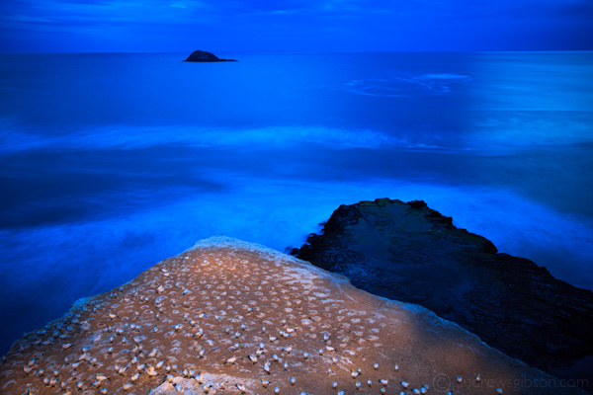

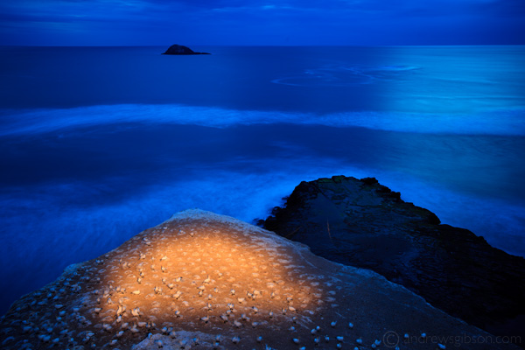

После того как вы сделали снимок, посмотрите внимательно на результат на экране фотоаппарата. Наиболее вероятно, первая попытка получится не очень удачной, но вы увидите, что вам нужно сделать для улучшения результата. После того как вы оцените снимок, возвращайтесь и попробуйте снова.

Фотографии выше – это пара примеров моих первых попыток создать изображение, размещенное в начале этой статьи. Вы можете видеть, что мне понадобилось несколько подходов, чтобы понять, как обрисовать выступ утеса светом с достаточной точностью.

Посмотрите также на соотношение яркостей между фоном и объектом, на котором вы «рисовали». Можете ли вы улучшить снимок, сделав фон темнее? Если так, следует уменьшить экспозицию на шаг путем регулировки ISO или диафрагмы и провести еще один тест экспозиции, чтобы увидеть, как это выглядит.

Когда вы смотрите на экран, вам стоит также изучить гистограмму, чтобы проверить экспозицию. Дисплей камеры выглядит очень ярким в темноте, так что если вы будете судить об экспозиции только по экрану, вы можете ошибочно подумать, что с ней все в порядке, в то время как на самом деле вы недоэкспонировали кадр. Единственный способ сказать наверняка - посмотреть на гистограмму.

Продолжайте корректировку и пробуйте разные вещи, пока работаете со светом, и когда вы попадете домой, вы сможете внимательно посмотреть на результаты на мониторе компьютера. Полезно взять с собой ноутбук, так вы сможете делать заметки в процессе, чтобы потом напомнить себе, что вы действительно делали для создания того или иного варианта, когда увидите результаты дома.

**Цветовая температура**

Одна из моих личных антипатий, если речь идет о рисовании светом, это когда люди используют вспышку для подсветки объекта, но не компенсируют каким-либо способом ее цветовую температуру, настроенную по дневному свету. Белый свет на объекте ночью не выглядит реалистично. Вместо этого, почему бы не использовать принципы цветовой температуры и цветового контраста, чтобы сделать фотографию лучше?

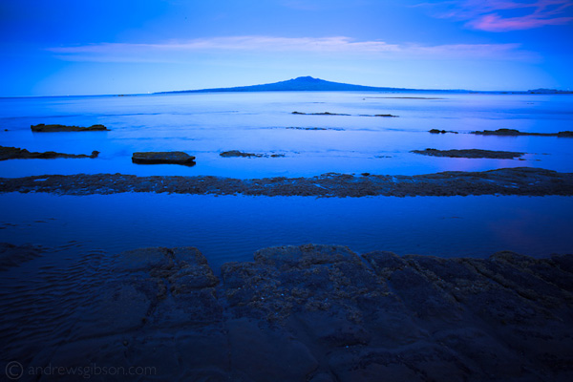

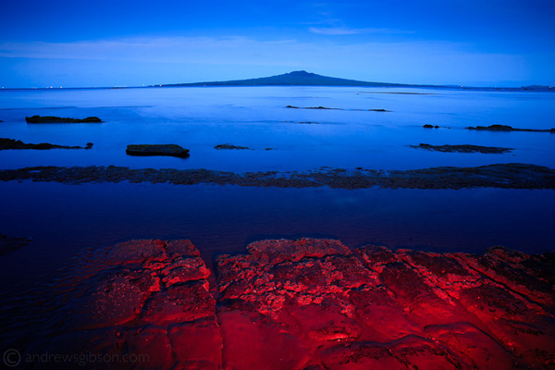

Естественный цвет рассеянного освещения в сумерках, особенно после захода солнца, синий. Если вы можете подсветить ваш объект красным или оранжевым светом, вы создадите цветовой контраст. Это усилит степень воздействия вашего изображения.

Я использовал это правило во всех изображениях, иллюстрирующих данную статью. Вы можете посмотреть на этот принцип  в действии на примерах выше. Я создал фотографию сверху, используя светодиодный фонарь с красным светофильтром. Перед ней другое изображение, снятое ранее вечером без использования техники рисования светом. Вы увидите огромную разницу, возникшую из-за добавления красного света на передний план.

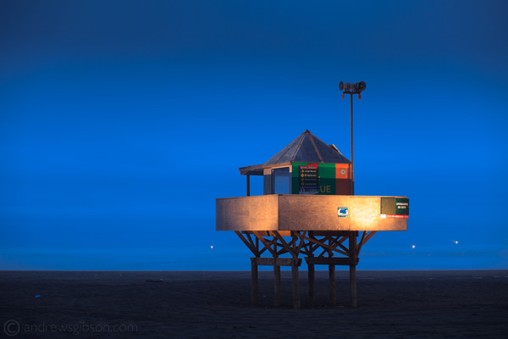

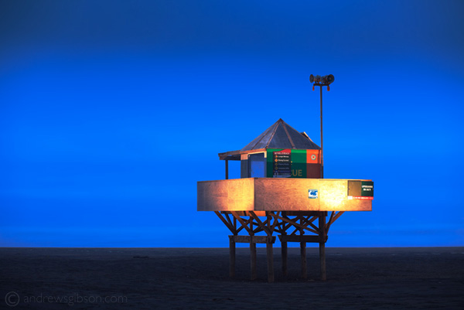

Я рекомендую настраивать баланс белого в камере на дневной свет (англ. «daylight») и использовать формат RAW, поскольку так проще настроить цветовую температуру изображения на стадии пост-обработки. Вы можете также поработать в Photoshop, чтобы убрать из снимка нежелательные мелочи. В примере сверху я трижды включил вспышку на протяжении 30 секунд, чтобы обрисовать домик спасателя. Головка вспышки каждый раз проявлялась на снимке, так что я был вынужден впоследствии доработать кадр.

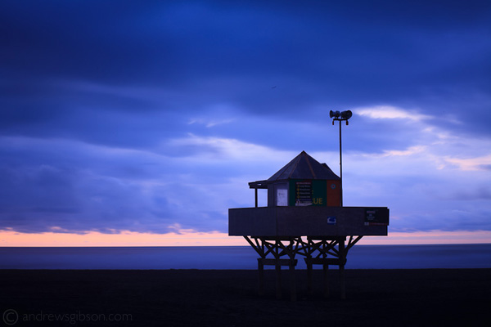

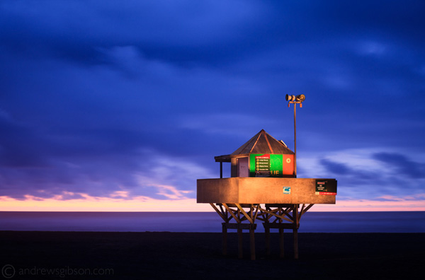

Наконец, вот другой снимок того же домика, сделанный в другой вечер (заметьте разницу в фоне). Я использовал прожектор на миллион свечей, чтобы обрисовать его светом на протяжении тридцатисекундного экспонирования. Мне кажется, что результат выглядит более естественно, чем при использовании вспышки.

**Поделитесь своими изображениями, созданными с использованием техники рисования светом!**

Если вы работали с рисованием светом, пришлите ссылки на ваши результаты в комментариях. А также поделитесь советами и приемами, которые вы изучили, экспериментируя с этой техникой!